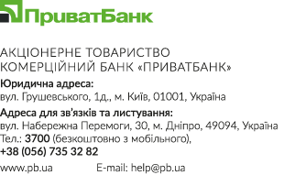
Начальнику Управління спільної комунальної власності
Територіальніх громад Вінницької області
Кушніру Сергію Івановичу
Хмельницьке шосе, 7 м. Вінниця, 21100

Шановний Сергію Івановичу!
АТ КБ Приватбанк повідомляє Вас про те, що згідно Закону України «Про запобігання та протидію легалізації (відмиванню) доходів, одержаних злочинним шляхом, фінансуванню тероризму та фінансуванню розповсюдження зброї масового знищення» кінцевим бенефіціарним власником може бути виключно фізична особаю.
Основною причиною відсутності кінцевого бенефіціарного власника у АТ КБ Приватбанк є те, що він юридична особа та згідно п. 1.8. Статут АТ КБ Приватбанк, нова редакція (2018 рік) єдиним акціонером Банку, якому належить 100% акцій є держава в особі Міністрества фінансів України (ідентифікаційний номер 00013480).
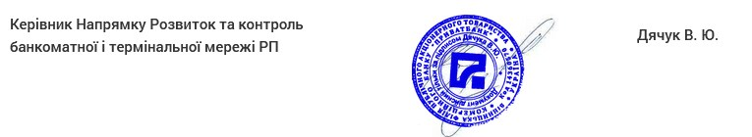

Контактна iнформацiя: 21000, Вінницька обл., м.Вінниця, вул Келецька, буд.78В
Автор: Дячук В.Ю. , Тел. +380982710815

